

ДУМА ВЕСЬЕГОНСКОГО МУНИЦИПАЛЬНОГО ОКРУГА
ТВЕРСКОЙ ОБЛАСТИ

РЕШЕНИЕ
г. Весьегонск

17.06.2024 № 366

Об утверждении Порядка выявления бесхозяйных
движимых вещей и принятия их в муниципальную
собственность муниципального образования
Весьегонский муниципальный округ Тверской области

В соответствии со статьями 225, 226 Гражданского кодекса Российской Федерации, Федеральным законом от 06.10.2003 №131-ФЗ «Об общих принципах организации местного самоуправления в Российской Федерации», решением Думы Весьегонского муниципального округа от 18.12.2019 № 42 « Об утверждении положения о порядке управления и распоряжения имуществом, находящимся в муниципальной собственности муниципального образования Весьегонский муниципальный округ Тверской области», Уставом Весьегонского муниципального округа Тверской области,

ДУМА ВЕСЬЕГОНСКОГО МУНИЦИПАЛЬНОГО
ОКРУГА РЕШИЛА:

1.Утвердить Порядок выявления бесхозяйных движимых вещей и принятия их в муниципальную собственность муниципального образования Весьегонский муниципальный округ Тверской области (прилагается).
2.Опубликовать настоящее решение в газете «Весьегонская жизнь» и разместить на официальном сайте Администрации Весьегонского муниципального округа в информационно-коммуникационной сети «Интернет».
3.Настоящее решение вступает в силу после его официального опубликования.

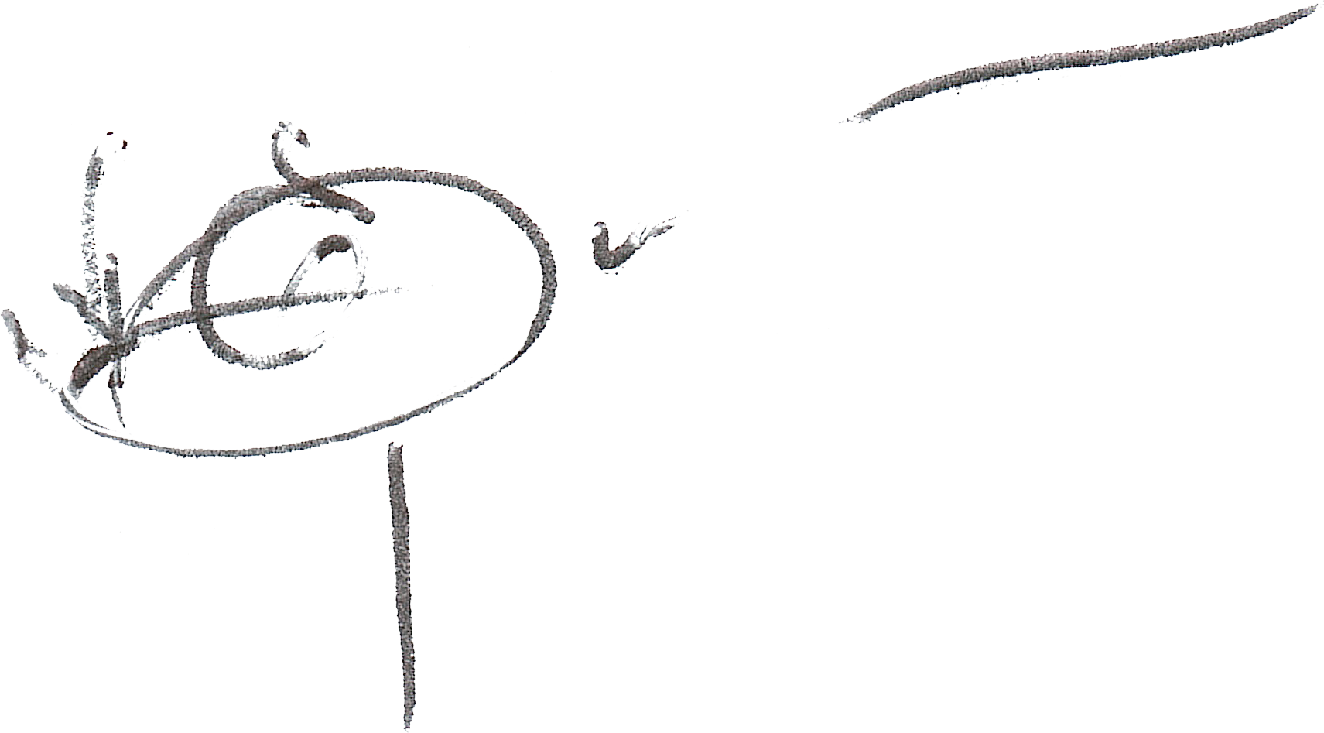
Председатель Думы Весьегонского
муниципального округа А.С. Ермошин

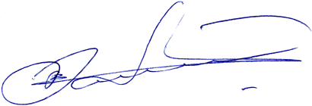
И.о. Главы Весьегонского
муниципального округа А.В. Козлов

Приложение к решению
Думы Весьегонского муниципального
округа от 17.06.2024 № 366

Порядок
выявления бесхозяйных движимых вещей и принятия их в муниципальную собственность муниципального образования Весьегонский муниципальный округ Тверской области
- Настоящий Порядок регулирует общественные отношения в сфере организации деятельности органов местного самоуправления муниципального образования Весьегонский муниципальный округ Тверской области (далее — муниципальное образование) по выявлению бесхозяйных движимых вещей, находящихся на территории муниципального образования (далее — бесхозяйная движимая вещь), принятию бесхозяйных движимых вещей в муниципальную собственность муниципального образования.
- Настоящий Порядок распространяется на движимое имущество которое не имеет собственника или собственник которого неизвестен, либо от права собственности на которое собственник отказался.
- Осуществление действий по выявлению бесхозяйных движимых вещей и установлению их собственников, принятию в муниципальную собственность муниципального образования осуществляет отдел имущественных и земельных отношений Администрация Весьегонского муниципального округа Тверской области (далее – Отдел уполномоченного органа) в соответствии с настоящим Порядком.
- Главными целями и задачами выявления бесхозяйных объектов и оформления права муниципальной собственности на них являются:
а) вовлечение неиспользуемых объектов в свободный гражданский оборот;
б) обеспечение нормальной и безопасной технической эксплуатации объектов;
в) повышение эффективности использования муниципального имущества.
5. Особенности выявления отдельных видов бесхозяйного движимого имущества и последующего оформления права муниципальной собственности на них могут быть установлены отдельными постановлениями Администрации Весьегонского муниципального округа Тверской области.
6. Сведения об объекте движимого имущества, имеющем признаки бесхозяйной движимой вещи (далее - выявленный объект движимого имущества), поступают в уполномоченный орган:
- от федеральных органов государственной власти Российской Федерации, органов государственной власти Тверской области, органов местного самоуправления муниципальных образований Тверской области;
- от физических и юридических лиц;
- от собственника объекта движимого имущества в форме заявления об отказе от права собственности на данный объект;
- в результате проведения инвентаризации муниципального имущества муниципального образования;
- в результате обследования или осмотра территории муниципального образования должностными лицами Отдела уполномоченного органа;
- в иных формах, не запрещенных законодательством.
- К заявлению, указанному в подпункте 3 пункта 6 настоящего Порядка, прилагаются:
- копия документа, удостоверяющего личность (для физического лица — собственника объекта движимого имущества) либо выписка из Единого государственного реестра юридических лиц (для юридического лица - собственника объекта движимого имущества);
- копии правоустанавливающих документов, подтверждающих наличие права собственности у лица, отказывающегося от права собственности на объект движимого имущества.
- На основании поступивших сведений, указанных в пункте 6 настоящего Порядка, уполномоченный орган в течение 30 календарных дней со дня поступления указанных сведений осуществляет сбор информации, подтверждающей, что выявленный объект движимого имущества не имеет собственника, или его собственник неизвестен, или от права собственности на него собственник отказался. Для этих целей уполномоченный орган:
- рассматривает поступившие сведения, в том числе заявления собственников объектов движимого имущества об отказе от права собственности на данные объекты;
- проверяет наличие информации о выявленном объекте движимого имущества в реестре муниципального имущества муниципального образования;
- организует осмотр выявленного объекта движимого имущества с выездом на место. Сведения о выявленном объекте движимого имущества, установление стоимости бесхозяйной движимой вещи, отражаются в акте инвентаризации, который подписывает инвентаризационная комиссия Администрации Весьегонского муниципального округа, созданная на основании постановления уполномоченного органа, с учётом требований Методических указаний по инвентаризации имущества и финансовых обязательств, утверждённых приказом Минфина Российской Федерации от 13.06.1995 № 49.
Бесхозяйной признается движимая вещь, стоимостью не ниже 3 тысяч рублей, которая определяется на основании отчёта об оценке в соответствии с Федеральным законом от 29.07.1998 № 135-ФЗ «Об оценочной деятельности в Российской Федерации»;
- запрашивает в Министерстве имущественных и земельных отношений Тверской области сведения о наличии объекта в реестре государственной собственности Тверской области;
- запрашивает в Территориальном управлении Федерального агентства по управлению федеральным имуществом Тверской области сведения о наличии объекта в реестре федеральной собственности;
- в случае необходимости подготавливает и направляет запросы в налоговый орган о наличии в Едином государственном реестре юридических лиц юридического лица, а также запрос юридическому лицу, являющемуся возможным балансодержателем имущества;
- опубликовывает в средствах массовой информации и размещает на официальном сайте муниципального образования в информационно-телекоммуникационной сети «Интернет» сведения о выявленном объекте движимого имущества и о розыске собственника указанного имущества.
- Действия, указанные в подпунктах 2, 4 - 7 пункта 8 настоящего Порядка, Отделом уполномоченного органа не осуществляются, если в Отдел уполномоченного органа поступило заявление собственника объекта движимого имущества об отказе от права собственности на данный объект.
10. Если в результате действий, указанных в пункте 8 настоящего Порядка, будет установлено, что выявленный объект движимого имущества не имеет собственника, или его собственник неизвестен, или от права собственности на него собственник отказался, на основании Решения уполномоченного органа движимое имущество вносится в Реестр бесхозяйного имущества в течение 5 (пяти) рабочих дней.
11. Решение, указанное в пункте 8 Порядка, принимается уполномоченным органом не ранее 30 календарных дней со дня опубликования и размещения сведений в соответствии с подпунктом 7 пункта 8 настоящего Порядка.
12. В целях предотвращения угрозы разрушения бесхозяйных движимых вещей, их утраты, возникновения чрезвычайных ситуаций такие вещи на период оформления их в собственность Весьегонского муниципального округа постановлением уполномоченного органа в течение 10 (десяти) рабочих дней могут передаваться на ответственное хранение и забалансовый учет муниципальным предприятиям и учреждениям, осуществляющим виды деятельности, соответствующие целям использования бесхозяйного имущества.
13. Если после документального подтверждения факта отсутствия имущества в чьем-либо законном владении (пользовании) и/или по истечении 30 дней с даты размещения информации на официальном сайте Администрации Весьегонского муниципального округа в информационно-телекоммуникационной сети Интернет об установлении владельца объекта движимого имущества владелец не будет установлен, уполномоченный орган обращается в суд с заявлением о признании объекта движимого имущества бесхозяйным.
14. После вступления в силу решения суда о признании объекта движимого имущества бесхозяйным уполномоченный орган в течение 10 (десяти) рабочих дней принимает решение о включении объекта движимого имущества в реестр муниципального имущества муниципального образования Весьегонский муниципальный округ Тверской области и вносит соответствующие изменения в указанный реестр.

